第九章 迪米特法则

前几节分别详细介绍了面向对象设计原则中的开闭原则、里氏替换原则、依赖倒置原则、单一职责原则和接口隔离原则，本节将详细介绍迪米特法则。

迪米特法则的定义
迪米特法则（Law of Demeter，LoD）又叫作最少知识原则（Least Knowledge Principle，LKP)，产生于 1987 年美国东北大学（Northeastern University）的一个名为迪米特（Demeter）的研究项目，由伊恩·荷兰（Ian Holland）提出，被 UML 创始者之一的布奇（Booch）普及，后来又因为在经典著作《程序员修炼之道》（The Pragmatic Programmer）提及而广为人知。
迪米特法则的定义是：只与你的直接朋友交谈，不跟“陌生人”说话（Talk only to your immediate friends and not to strangers）。其含义是：如果两个软件实体无须直接通信，那么就不应当发生直接的相互调用，可以通过第三方转发该调用。其目的是降低类之间的耦合度，提高模块的相对独立性。
迪米特法则中的“朋友”是指：当前对象本身、当前对象的成员对象、当前对象所创建的对象、当前对象的方法参数等，这些对象同当前对象存在关联、聚合或组合关系，可以直接访问这些对象的方法。

迪米特法则的优点
迪米特法则要求限制软件实体之间通信的宽度和深度，正确使用迪米特法则将有以下两个优点。
a） 降低了类之间的耦合度，提高了模块的相对独立性。
b） 由于耦合度降低，从而提高了类的可复用率和系统的扩展性。
但是，过度使用迪米特法则会使系统产生大量的中介类，从而增加了系统的复杂性，使模块之间的通信效率降低。所以，在釆用迪米特法则时需要反复权衡，确保高内聚和低耦合的同时，保证系统的结构清晰。

迪米特法则的实现方法
从迪米特法则的定义和特点可知，它强调以下两点：
a） 从依赖者的角度来说，只依赖应该依赖的对象。
b） 从被依赖者的角度说，只暴露应该暴露的方法。

所以，在运用迪米特法则时要注意以下 6 点：
a） 在类的划分上，应该创建弱耦合的类。类与类之间的耦合越弱，就越有利于实现可复用的目标。
b） 在类的结构设计上，尽量降低类成员的访问权限。
c） 在类的设计上，优先考虑将一个类设置成不变类。
d） 在对其他类的引用上，将引用其他对象的次数降到最低。
e） 不暴露类的属性成员，而应该提供相应的访问器（set 和 get 方法）。
f） 谨慎使用序列化（Serializable）功能。
【例1】明星与经纪人的关系实例。
分析：明星由于全身心投入艺术，所以许多日常事务由经纪人负责处理，如与粉丝的见面会，与媒体公司的业务洽淡等。这里的经纪人是明星的朋友，而粉丝和媒体公司是陌生人，所以适合使用迪米特法则，其类图如图 1 所示。
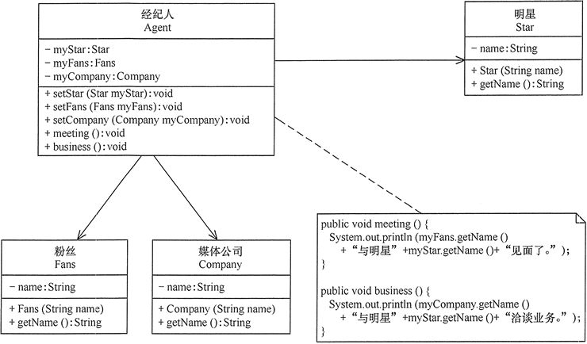
图1 明星与经纪人的关系图

